M18211: 军备竞赛
很快做完
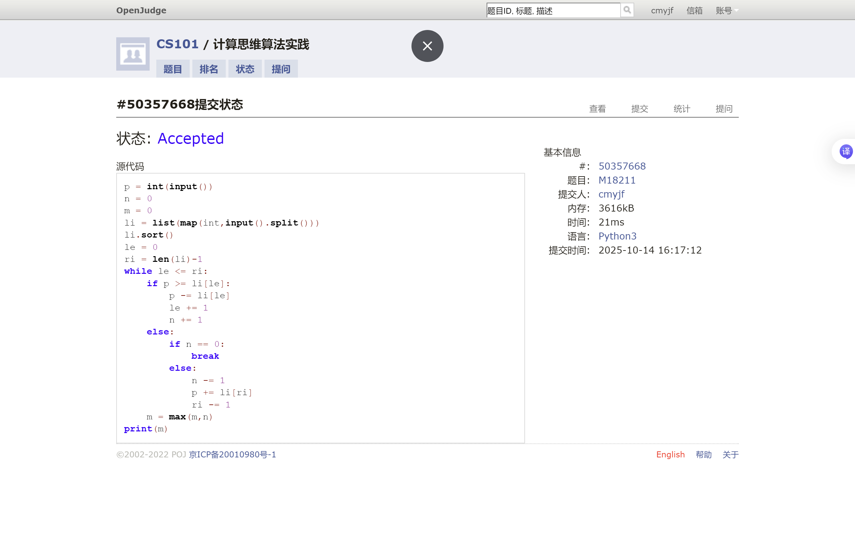

M21554: 排队做实验
约15分钟
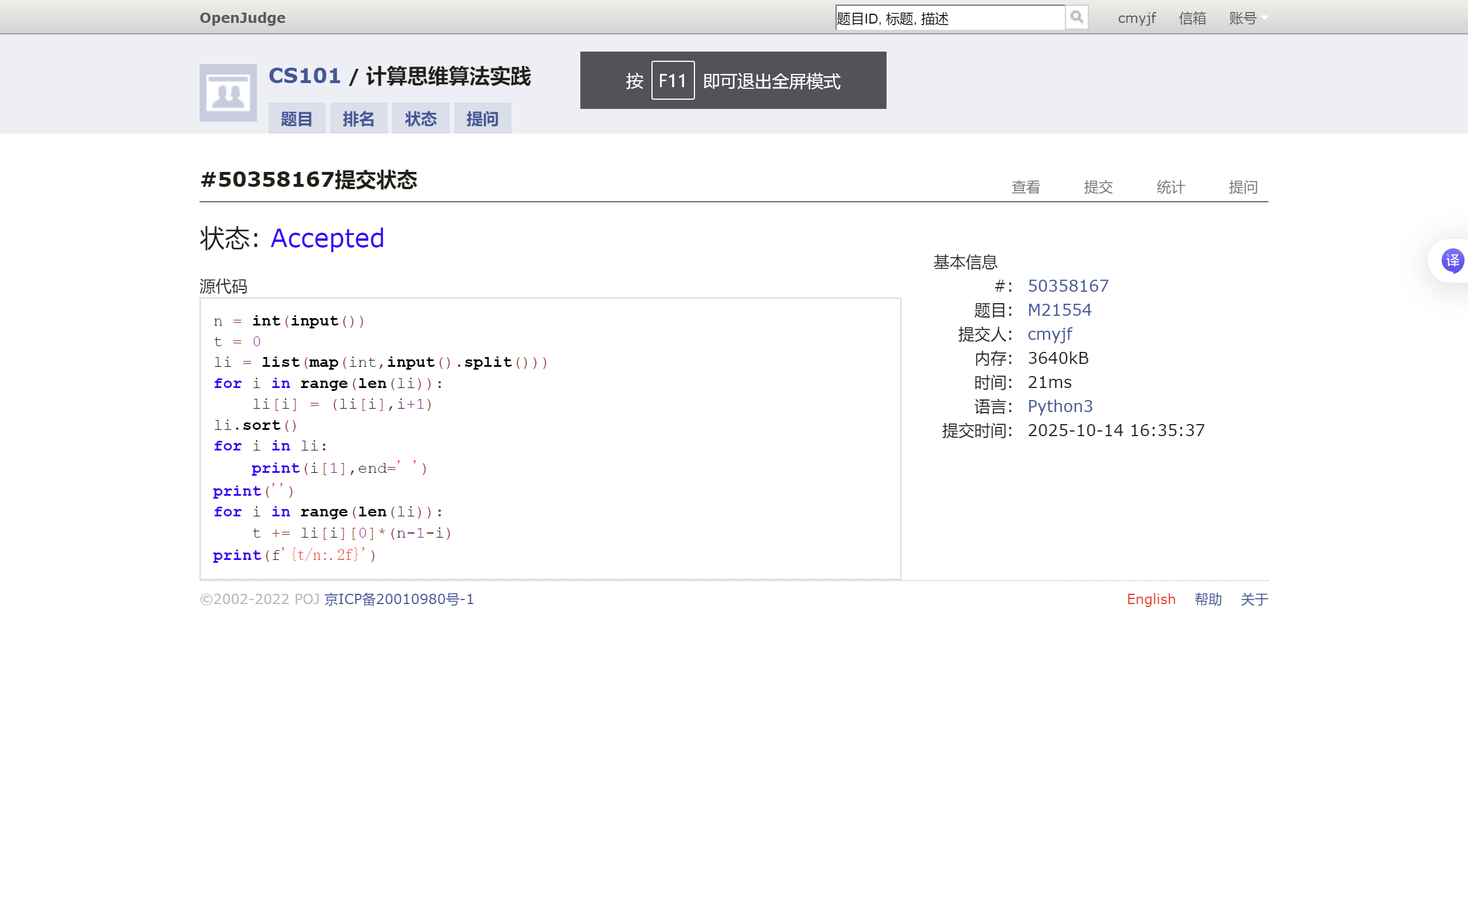

E23555:节省存储的矩阵乘法
很快做完
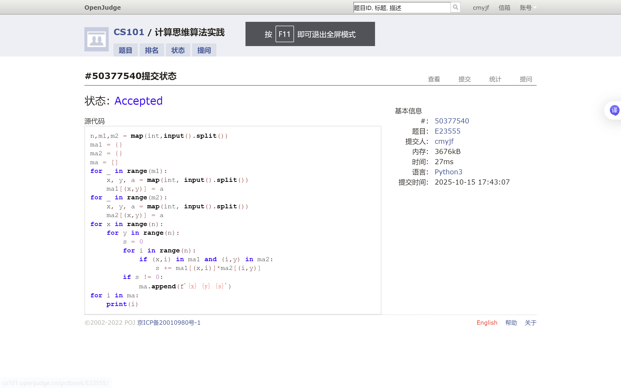

M12558:岛屿周长
很快做完
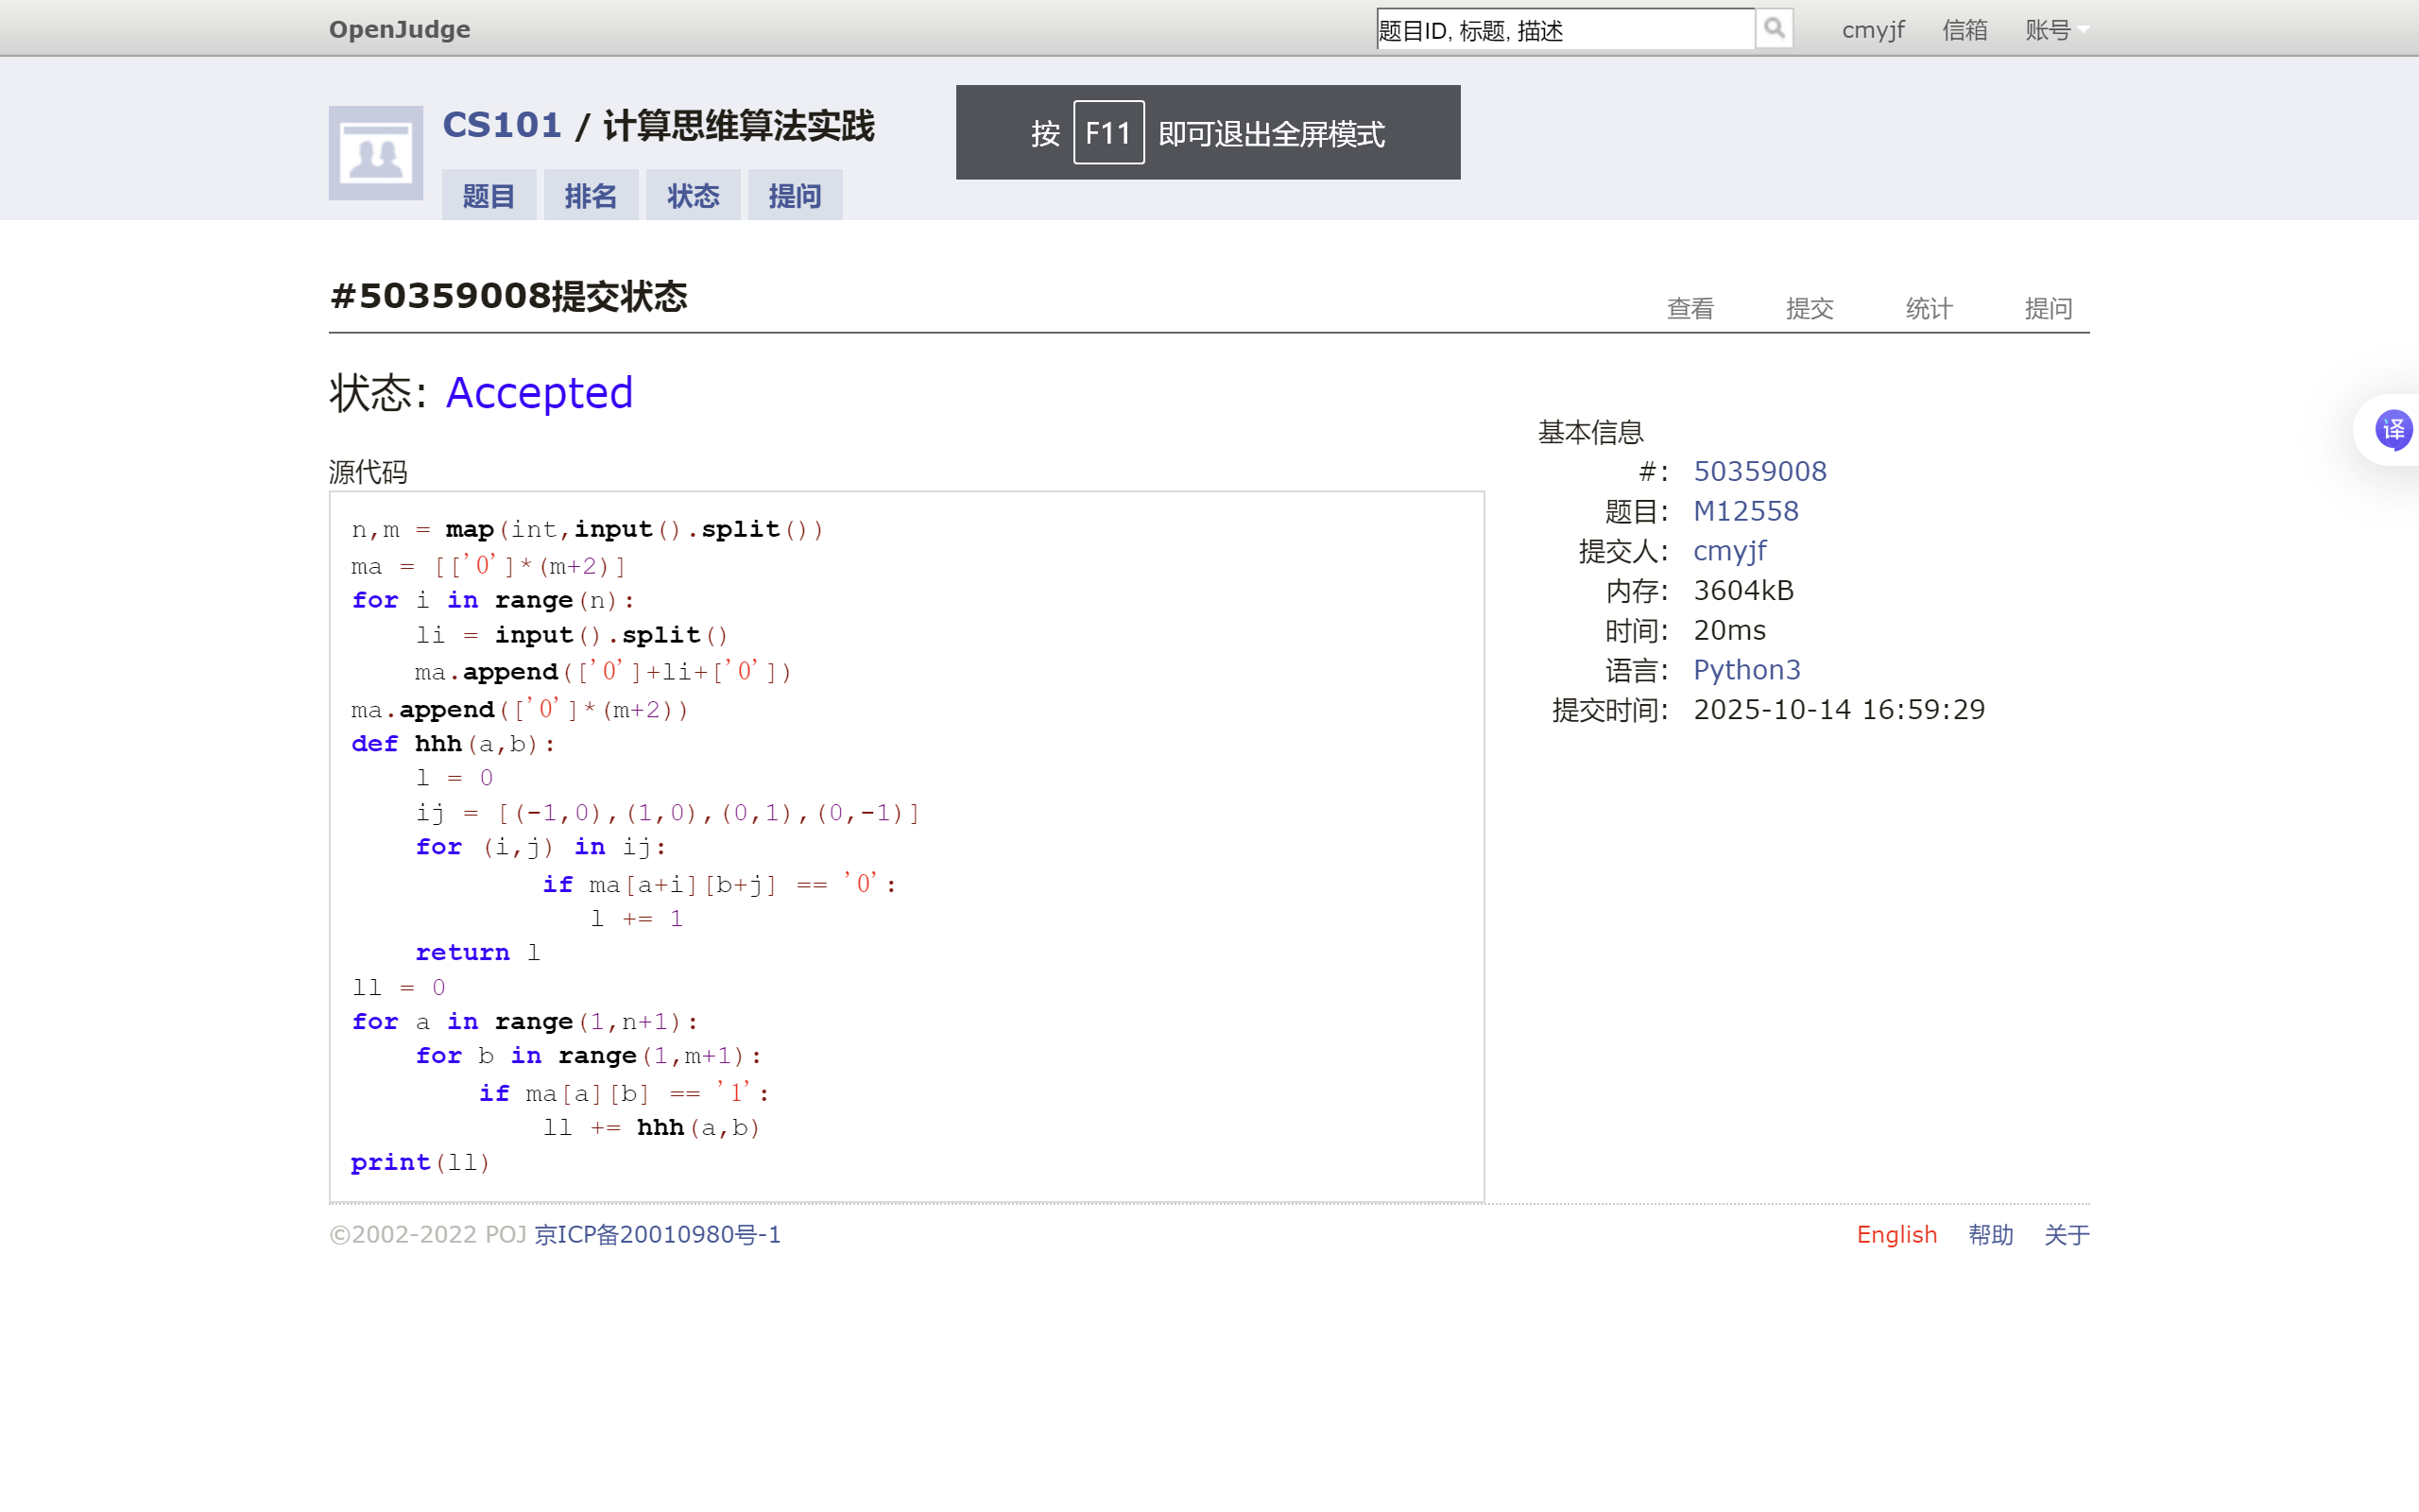

M01328: Radar Installation
用时约1h40mins
一个不该break的地方写了break，去重不彻底，花了好久好久才发现
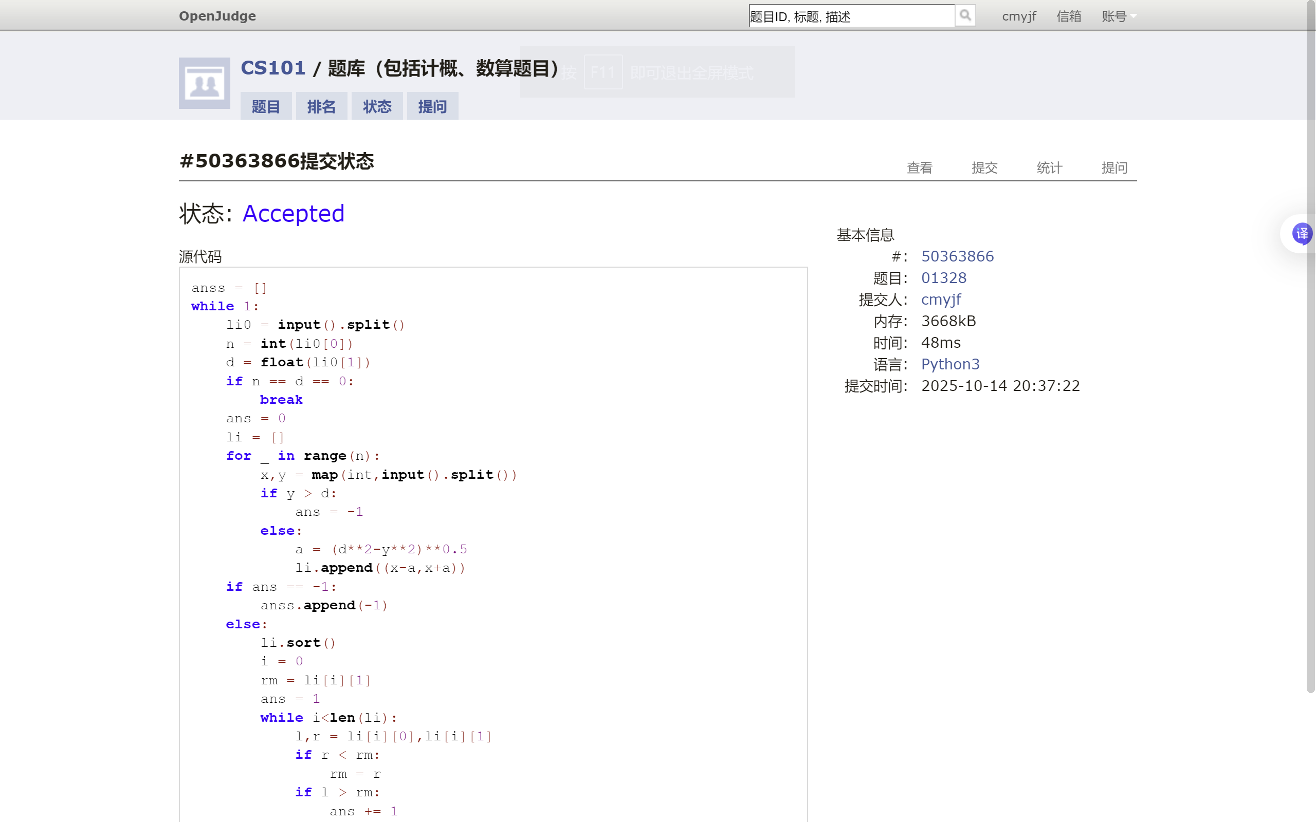

545C. Woodcutters
用时50mins写了一个能AC，但很丑（贪心+搜索+递归，最坏复杂度n^2）的代码，后来意识到可以非常贪，重写了一个复杂度n的代码，但两个代码前者400ms，后者300ms，看来数据没有特别坏的情况
